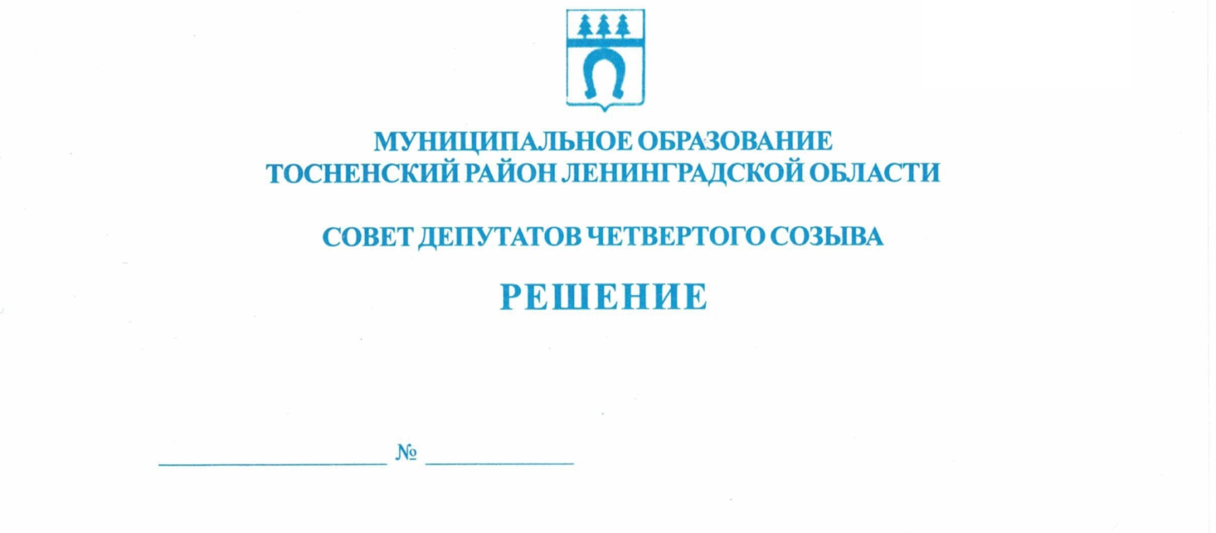

20.12.2019 32

Об избрании депутата совета депутатов муниципального
образования Тосненский район Ленинградской области
Попова М.М. в состав постоянной комиссии совета
депутатов муниципального образования Тосненский
район Ленинградской области четвертого созыва

В соответствии с Положением о постоянных комиссиях совета депутатов муниципального образования Тосненский район Ленинградской области, утвержденным решением совета депутатов муниципального образования Тосненский район Ленинградской области от 31.07.2018 № 205, решением совета депутатов Форносовского городского поселения Тосненского района Ленинградской области четвертого созыва от 22.11.2019 № 15 «Об избрании главы Форносовского городского поселения Тосненского района Ленинградской области» совет депутатов муниципального образования Тосненский район Ленинградской области

РЕШИЛ:

1. Избрать депутата совета депутатов муниципального образования Тосненский район Ленинградской области Попова Михаила Михайловича в состав постоянной комиссии по социальной и жилищной политике, постоянной комиссии по местному самоуправлению совета депутатов муниципального образования Тосненский район Ленинградской области.
2. Аппарату совета депутатов муниципального образования Тосненский район Ленинградской области обеспечить официальное опубликование и обнародование настоящего решения.

Глава муниципального образования В.В. Захаров

Попова Елена Николаевна, 8(81361)33259
13 гв

